山西铁道职业技术学院普通高等教育学生退学退费申请（审批）表
姓 名 |  | 性 别 |  | 系 别 |  | 专业班级
身份证号 |  |  |  | 退 学 时 间
本人银行卡号
学生处  意见 | 根据学院《关于退学学生的退费办法（暂行）》，该生已缴纳学费 元，  住宿费 元，其在校就读时间为 年 月至 年 月，按照  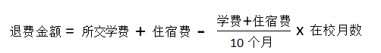  以下公式计算，应退费 元，大写为：  签 字（公章）：  年 月 日
分管
院领导
意见
 |  |  |  |  | 签 字：
 |  |  |  |  | 年 月 日
分管
财务院领导
意见
 |  |  |  |  | 签 字：
 |  |  |  |  | 年 月 日
备注
说明 | 1.退费学生本人需提供缴费凭证（可在微信搜索“电子票夹”进行下载）  2.若涉及到书本费、体检费，本人需填写至备注栏，并对接相关部门。  3.银行卡号必须是学生本人身份证办理的银行卡，标注清楚开户行地址。

